建筑垃圾供需信息平台企业端操作手册

目 录
1. 城市建筑垃圾供需信息平台企业端 2
1.1 供方信息登记 2
1.2 供方信息公示 3
1.3 需方信息登记 3
1.4 需方信息公示 4
1.5 供方、需方信息变更 5
1.6 供需关联 5
1.7 供需关联确认 6
1.8 公告信息展示 7

1城市建筑垃圾供需信息平台企业端

1.1供方信息登记
点击右侧【供方信息登记】，进入供方信息登记页面
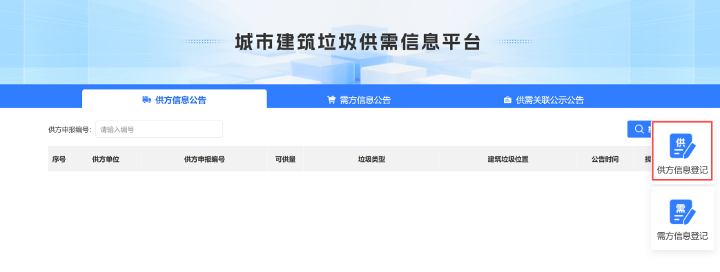
点击新增申请进入申请表填写页面，按照要起填写表单，点击提交之后等待主管部门审核。
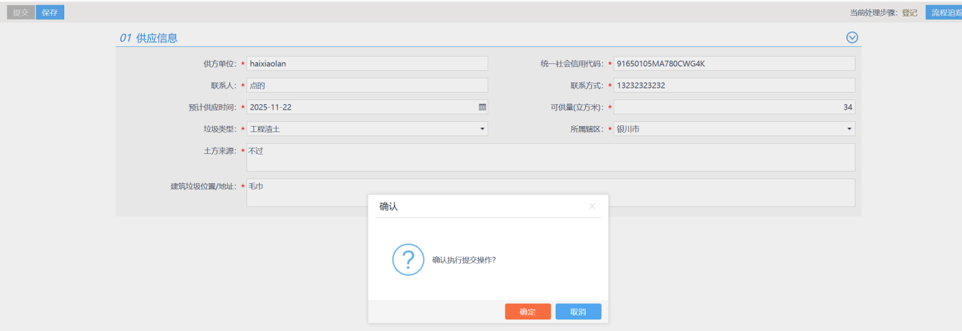
提交后可在供方信息登记页面查看审核进度和历史提交的供方登记信息。
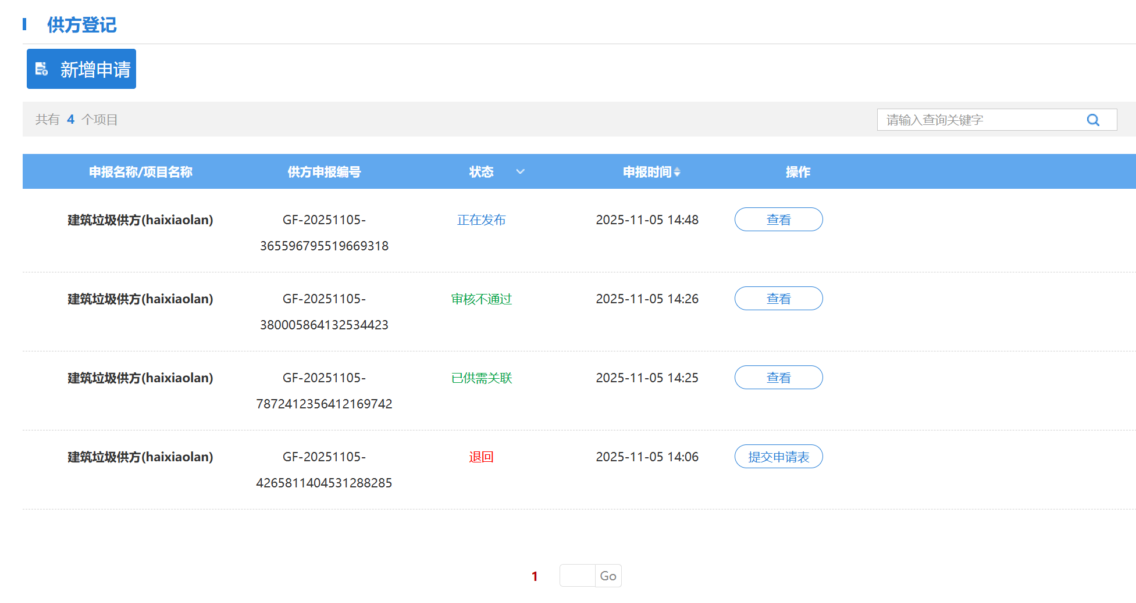

1.2供方信息公示
企业提交供方信息登记审核通过后，在供方信息公告中可以查看已审核通过的供方信息。
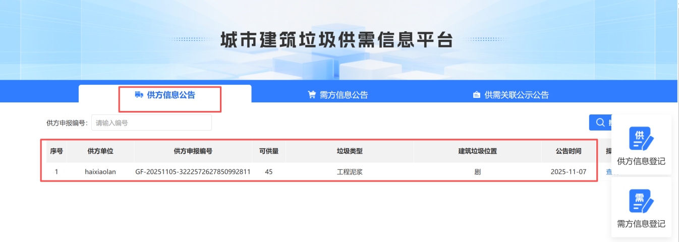

1.3需方信息登记
点击右侧【需方信息登记】，进入需方信息登记页面
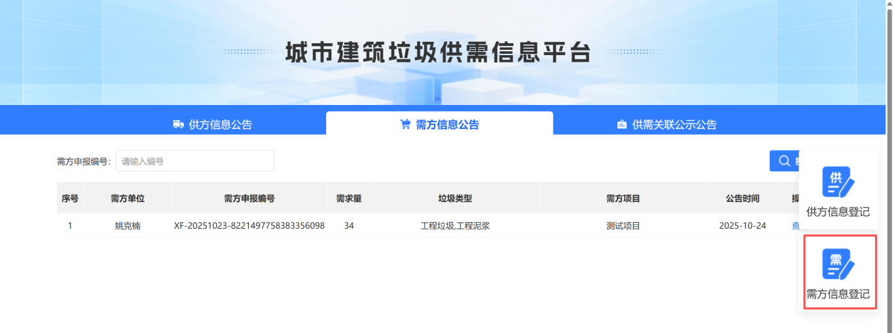
点击新增申请进入申请表填写页面，按照要起填写表单，点击提交之后等待主管部门审核。
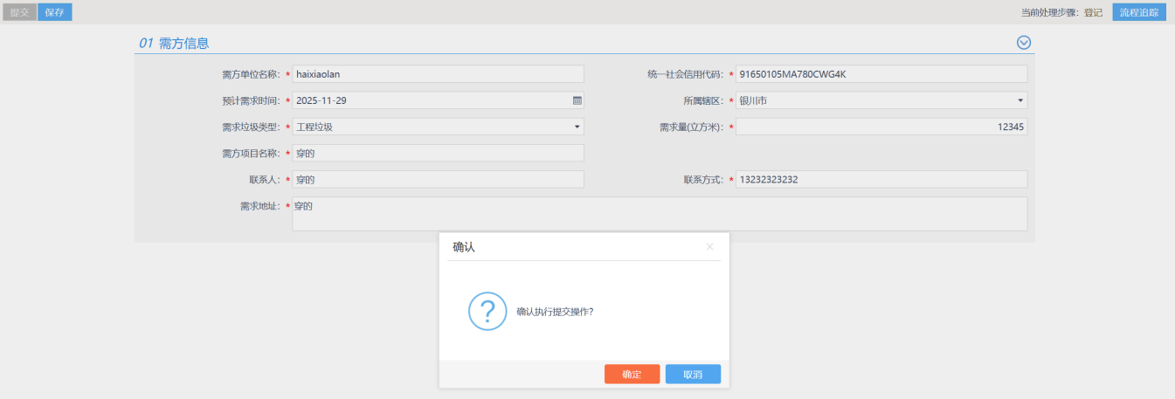
提交后可在需方信息登记页面查看审核进度和历史提交的需方登记信息。
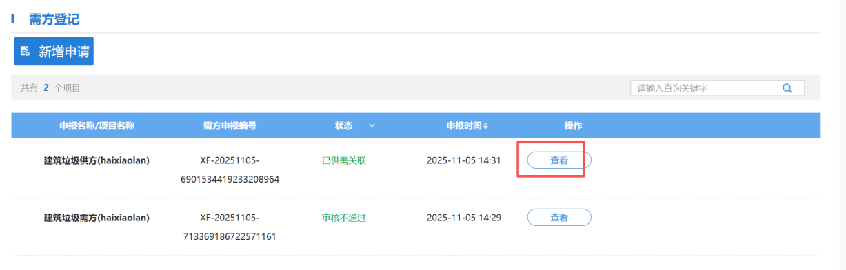

1.4需方信息公示
企业提交需方信息登记审核通过后，在需方信息公告中可以查看已审核通过的供方信息。
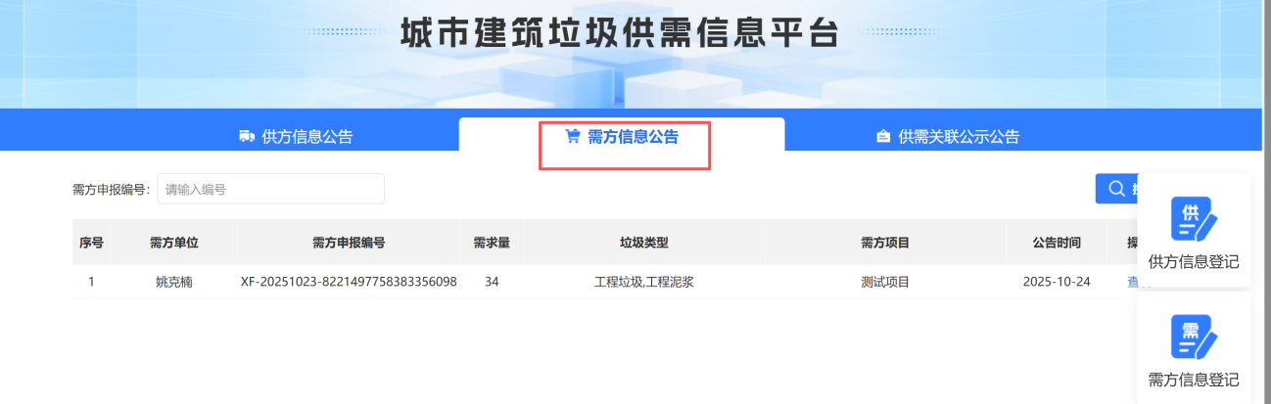

1.5供方、需方信息变更
点击变更按钮进行信息变更，修改完成后提交审批人员进行审核即可。
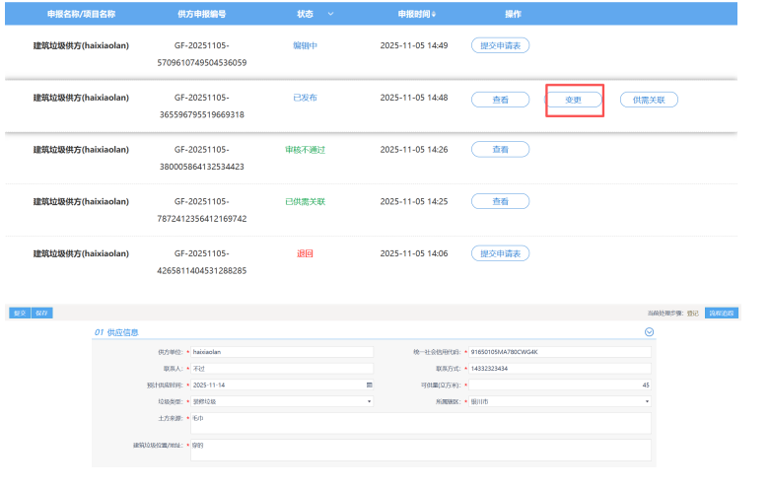

1.6供需关联
选择需要关联的供方或者需方信息，点击供需关联进入关联页面，点击关联需方或供方已申报信息进行选择操作，选择对应信息进行确认。
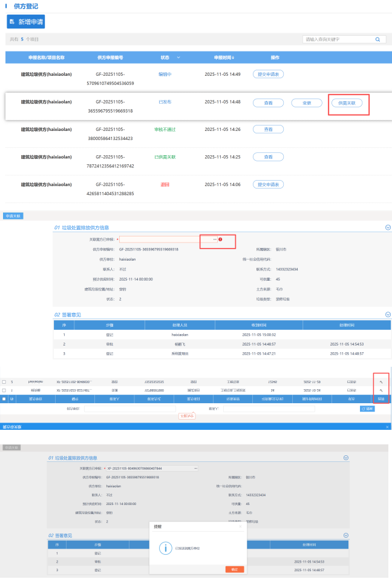

1.7供需关联确认
供方或者需方申请关联后，由供方胡总和需方在对应登记模块中进行供需关联确认，点击供需关联确认后进入确认页面，可以选择确认关联或者拒绝关联，点击确认关联则提交供需关联申请由主管部门进行审核，审核通过后可在供需管理啊公示公告中查看关联信息，若点击拒绝关联则退回给供需关联发起方。
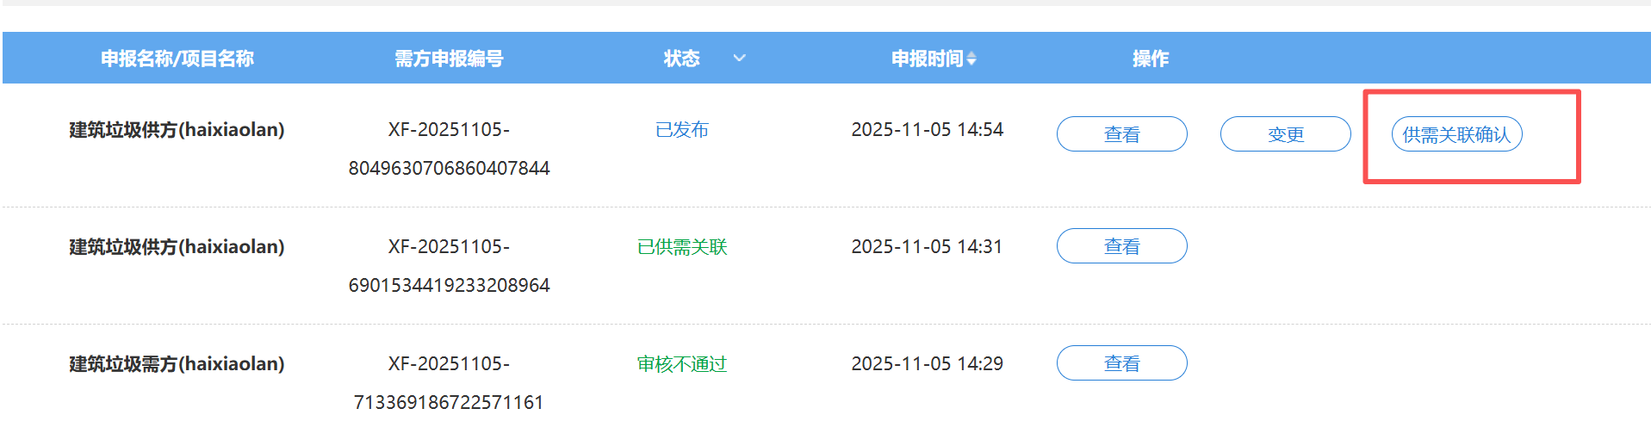
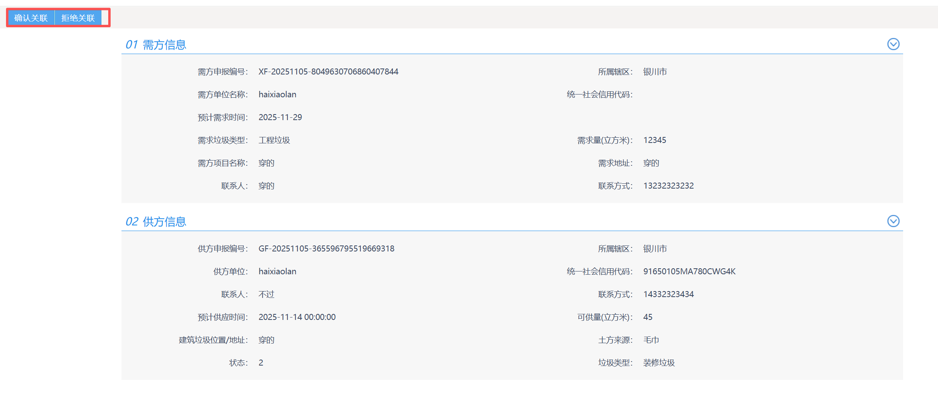
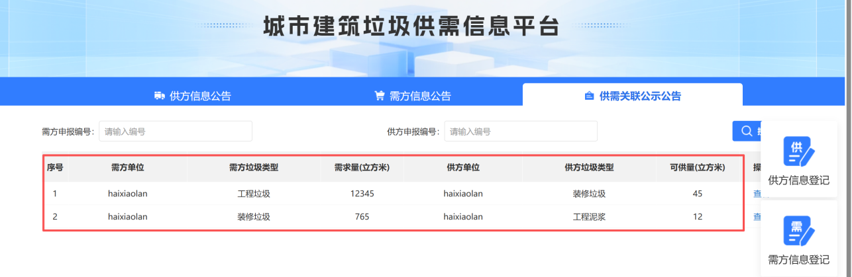

1.8公告信息展示
点击城市建筑垃圾供需信息平台进入系统，首页展示三类公告，分别是供方信息公告、需方信息公告和供需关联公式公告，可点击不同的公告展示不同的信息。

